Tygryski i Wielcy Polacy – 27.11.2018 r.
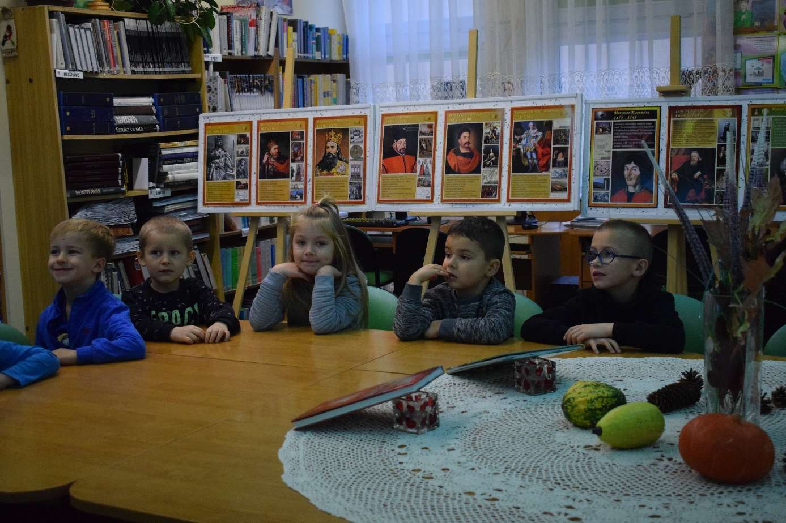
Grupa ”Tygryski” z tutejszego Przedszkola przybyła do Biblioteki ze swoimi Paniami Madziami, aby dowiedzieć się kim byli, czym się zasłużyli i co zdobyli nasi sławni Polacy.
Przy pięknej prezentacji wymieniłyśmy pierwszego historycznego władcę Polski – MIESZKA I, bo to o nim pierwszym informuje nas wielu dawnych kronikarzy. Mieszko I nigdy się nie koronował, a więc nie był królem. Rządził jako książę.
Za to pierwszym królem Polski był- BOLESŁAW CHROBRY- którego koronacja odbyła się w Gnieźnie. Prowadził wiele wojen i przyłączył do Polski nowe ziemie.
BOLESŁAW KRZYWOUSTY- miał nierówno ”skrzywioną” wargę , stąd jego przydomek. Już w dzieciństwie słynął z odwagi, a po bohaterskiej obronie Głogowa i bitwie na Psim Polu bronił niezależności kraju. Przyłączył do państwa Pomorze Gdańskie i Pomorze Zachodnie.
”Zastał Polskę drewnianą, a zostawił murowaną” tak pisano o największym budowniczym Polski – KAZIMIERZU WIELKIM. Za jego panowania wzniesiono około 50 zamków, jako król dbał o bezpieczeństwo i rozwój Polski. W całym królestwie ustanowiono jedno prawo. Dzieci z zainteresowaniem obejrzały filmik o budowie zamkó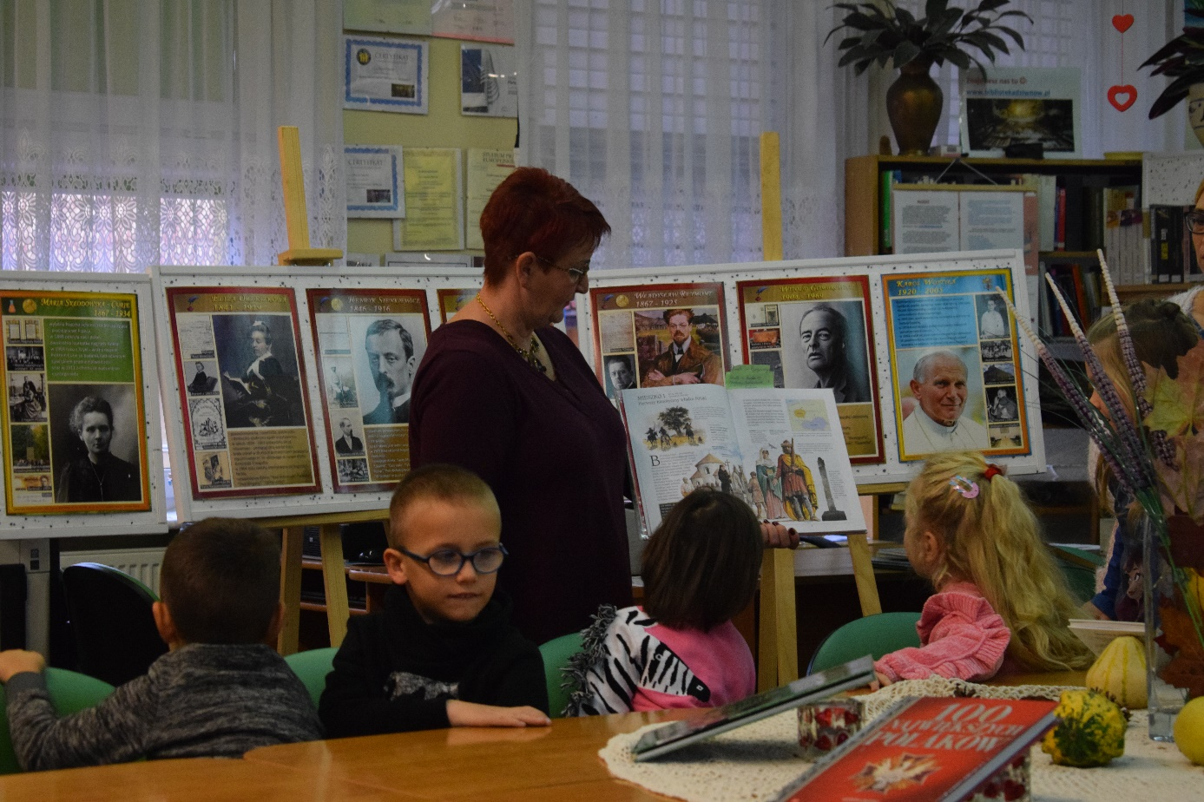
Zwycięzca Krzyżaków pod Grunwaldem to król – WŁADYSŁAW JAGIEŁŁO – rozsławiła imię Polski i króla w całej Europie . Słynął ze skromność , ubierał się bez przepychu, pił wodę zamiast wina i jadał postne potrawy. Kochał przyrodę.
Do potężnego rodu Jagiellonów należał –ZYGMUNT STARY- za którego panowania w naszym państwie rozwijała się literatura, sztuka i nauka. Na Wawel przybywali wybitni artyści i uczeni, monarcha i jego żona otaczali ich opieką. Dzwon „Zygmunt” został ufundowany przez Zygmunta Starego i zawieszony na wieży katedry wawelskiej. Dzieci wysłuchały bicia dzwonu i dowiedziały się , że do jego rozruszania potrzeba 12 dorosłych mężczyzn.
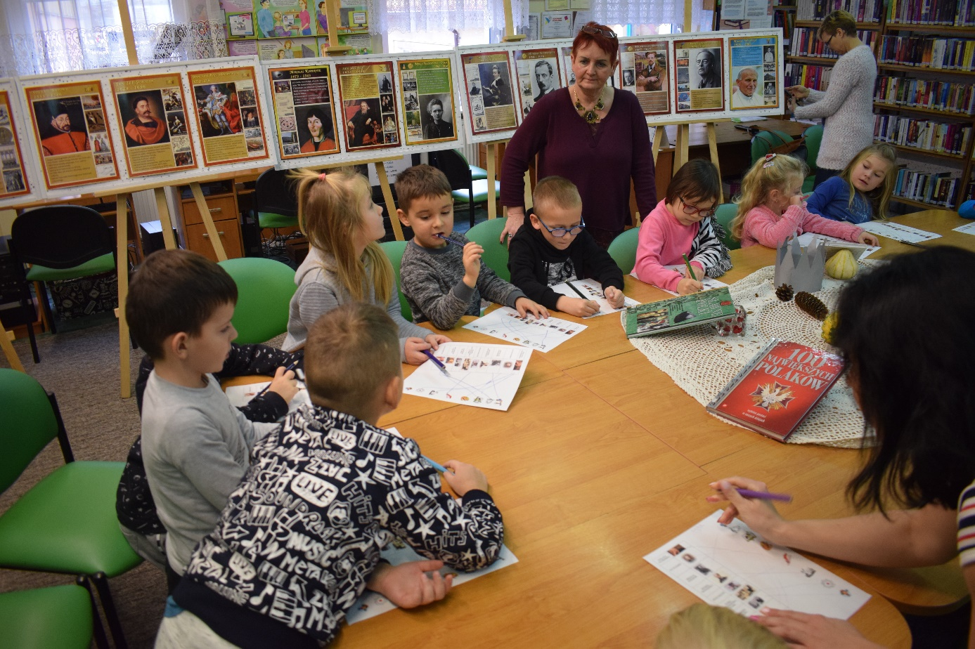
Ostatnim królem Polski był – STANISŁAW AUGUST PONIATOWSKI- mecenas sztuki i nauki, chętnie opiekował się artystami, dbał o rozwój szkół. Z inicjatywy króla powstał Park Łazienkowski, gdzie król zapraszał wybitnych artystów na słynne obiady czwartkowe.
Za jego panowania obradował Sejm Czteroletni i uchwalono Konstytucję 3 maja.
Wstrzymał Słońce, ruszył Ziemię, polskie go zrodziło plemię- tak zapisał się w historii największy astronom wszech czasów. Kopernik podważył dotychczasowe poglądy i stwierdził, że to planety krążą wokół Ziemi. Swoje obserwacje opisał w dziele „O obrotach sfer niebieskich”.
Genialny kompozytor i pianista to – FRYDERYK CHOPIN- który zaczął koncertować w wieku 7 lat. „Geniusz muzyczny” napisał o nim profesor Szkoły Głównej w Warszawie. W wieku 20 lat wyjechał do Paryża i tam pozostał do końca życia. Grób Chopina znajduje się w Paryżu, ale serce kompozytora spoczywa w Warszawie.
O wielkim malarzu historycznym mówimy kiedy widzimy obraz „Bitwa po Grunwaldem” dzieła – JANA MATEJKI. Ma on ponad 4 metry wysokości i 10 metrów długości, malował go Matejko ponad 3 lata. Autoportret artysta , gdzie przedstawił siebie jako Stańczyka – mądrego błazna króla Zygmunta Starego podobał się dzieciom i one same wykonały portrety swoich kolegów.
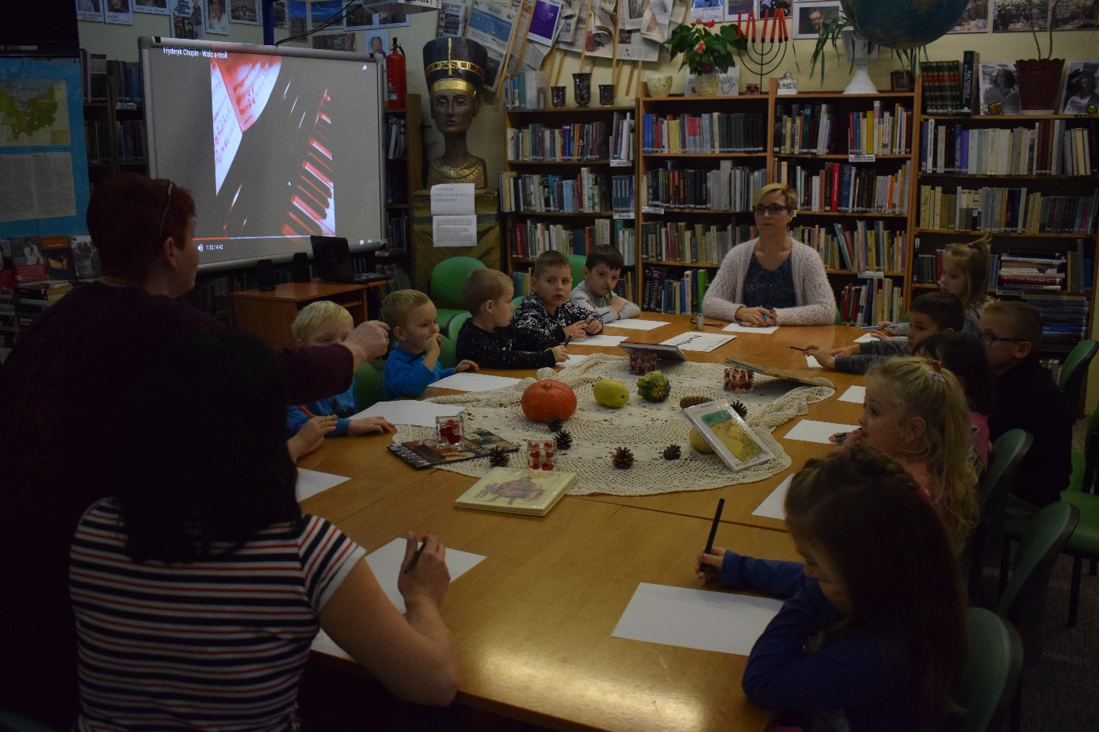
Najsławniejsza na świecie kobieta – naukowiec to MARIA SKŁODOWSKA-CURIE jako pierwsza kobieta na świecie uzyskała tytuł doktora nauk ścisłych, a wkrótce została pierwszą kobietą-laureatką Nagrody Nobla. Wspólnie z mężem Piotrem Curie odkryła dwa pierwiastki : polon i rad. Rad ma właściwości lecznicze , a Polon otrzymał nazwę na cześć ojczyzny Marii Skłodowskiej – Curie – Polski.
Papież-Polak, Karol Wojtyła został wybrany na papież w 1978 roku i przyjął imię Jan Paweł II. Papież znał 10 języków, odbył 70 podróży, był na wszystkich kontynentach i wszędzie mówił o miłości i pokoju. Uwielbiał sport- jeździł na nartach, uprawiał piesze i rowerowe wycieczki i spływy kajakowe. Jego wizyty papieskie w Polsce zawsze były dla niego wielkim wydarzeniem.
W dziedzinie filmu Polskę rozsławili Roman Polański i Andrzej Wajda, a wśród sportowców Adam Małysz i Kamil Stoch.
Jest wiele postaci w naszej historii , które przyniosły Polsce sławę , rozgłos i uznanie. Na zakończenie zajęć „Tygryski” rozwiązały krzyżówkę literacka i świetnie sobie poradziły. Może i wśród nich znajdzie się ktoś kto przyniesie sławę swojemu krajowi. Piosenka „Jestem Polką i Polakiem” było końcowym akcentem zajęć.
